附件3：
第六届“丝路工匠”国际技能大赛
咖啡技艺（拿铁咖啡拉花）赛项工具清单
序号 | 工具/食材名称 | 工具型号、尺寸 | 工具图片
1 | LAVISTE拉威士  半自动咖啡机（双头） | 品牌：LAVISTE  产地:中国  型号：UPTOWN  尺寸：710*470*540  电压：220V/41385V 3N 50/60Hz  功率：3365w  锅炉容积：12L  净重：57kg | 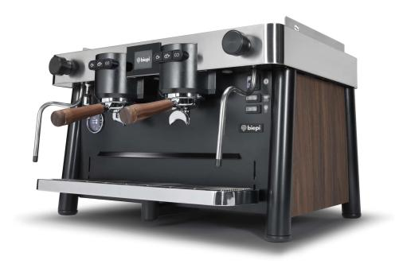
2 | LAVISTE拉威士  商用磨豆机（半自动） | 品牌：LAVISTE  型号:E37T  尺寸：212 x309x635mm  电压/功率：220V/750W  转速：1700RPM  平行刀盘：直径83mm  刀盘材质：钛合金  豆仓容量:1.6kg | 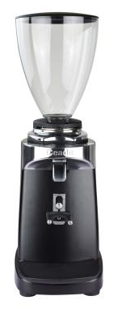
3 | 粉锤 | 1个  58mm | 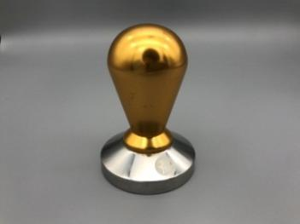
4 | 转角垫（放置粉锤） | 1个  210mm*149mm | 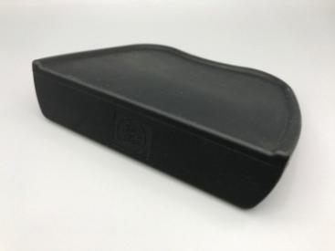
5 | 粉渣盒 | 1个 170mm*170mm*175mm | 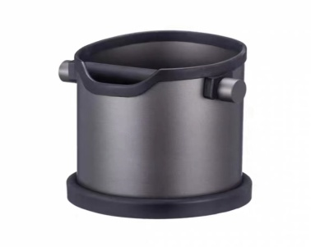
6 | 冲煮头清洁刷 | 1个  190MM*40MM | 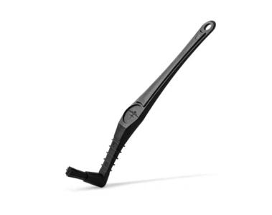
7 | 大赛指定咖啡豆 | 1000G | 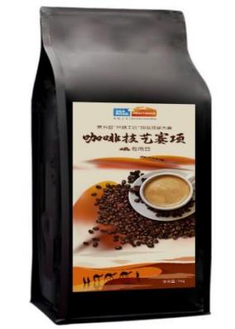
8 | 大赛指定牛奶 | 1L | 
9 | 意式浓缩咖啡杯 | 2个 50ML | 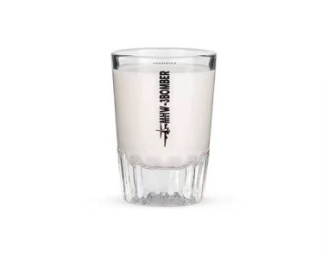
10 | 拿铁咖啡杯 | 14个  300ML | 
11 | 拉花缸 | 6个  550ML | 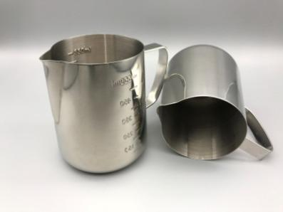
12 | 电子秤 | 1个  最大承载2KG | 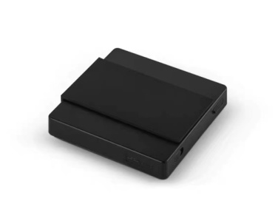
13 | 温度计 | 1个  -45℃--200℃ | 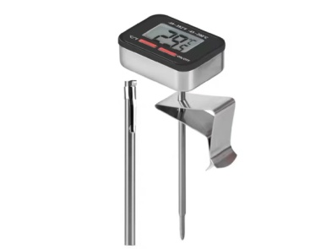
14 | 计时器 | 1个170mm*55mm*85mm | 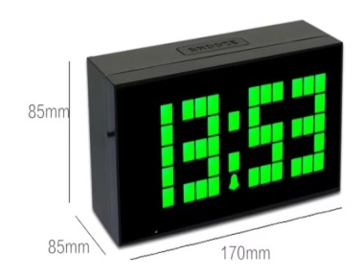
15 | 剪刀 | 1个 210mm*78mm | 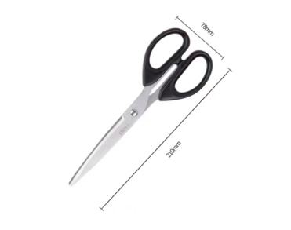
16 | 刻度量杯 | 1个  1000ML | 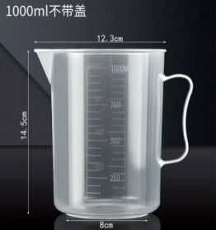
17 | 吧台抹布 | 5个  （2白2灰1黑）310mm*310mm | 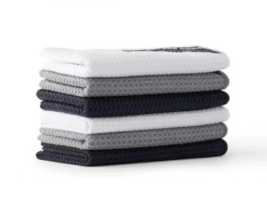
18 | 吧台用纸 | 1包  70抽 | 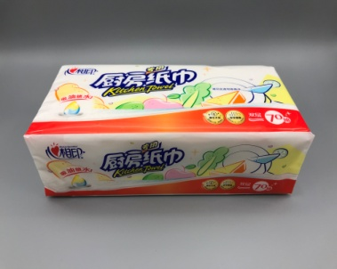
19 | 垃圾盒 | 1个  9L | 